Zapraszamy na „Dożynki Gminne 2017” w Prażmowie

**Serdecznie zapraszamy na dożynki w Prażmowie, które odbędą się w sobotę, 9 września 2017 r. na terenie przy Urzędzie Gminy Prażmów. Uroczystości rozpoczną się Mszą św. w kościele parafialnym św. Franciszka w Prażmowie. Następnie uczestnicy przejdą w korowodzie dożynkowym na teren urzędu gminy, gdzie obchody zakończenia okresu żniw będą kontynuowane. Po oficjalnych wystąpieniach, podziękowaniach dla rolników i obrządku dożynkowym na scenie rozpocznie się program artystyczny, który będzie trwał do późnych godzin wieczornych.**

**W programie:**

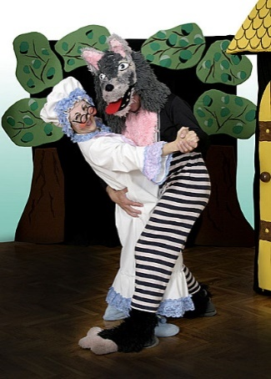**BAJLAND Spektakl „Czerwony kapturek” – czyli coś dla małych i dużych**

Kto nie zna opowieści o małej dziewczynce, która wędrując przez las do chorej babci spotyka na swojej drodze groźnego wilka? Chyba nie ma takiej osoby! CZERWONY KAPTUREK to klasyczna bajka w całkowicie nowej wersji – opowiedziana lekko, barwnie i z humorem. Dzięki pięknym kostiumom, radosnej muzyce i fantazyjnej leśnej scenografii, Dzieciom nie jest straszny nawet groźny acz uroczy Wilk! Szalona Babcia, rycerski Gajowy i opiekuńcza Mateczka przeprowadzą Najmłodszą Widownię przez pełną zabawnych zwrotów akcji bajkę.

„BAJLANDIA” to wyjątkowa agencja artystyczna , która działa już od 1997 roku tworząc spektakle dla dzieci. Są profesjonalistami, którzy doskonale znają potrzeby i oczekiwania widowni. Poprzez swoje przedstawienia, dostarczają młodemu widzowi wielu artystycznych przeżyć, wzbogacają wyobraźnię dzieci, kształtują wrażliwość na sztukę, uczą pięknej mowy. Cechuje ich wyjątkowa kreatywność. Podchodzą do swojej pracy z ogromnym zaangażowaniem i niezwykłą pasją, co sprawia, że każdy spektakl realizują nieszablonowo.

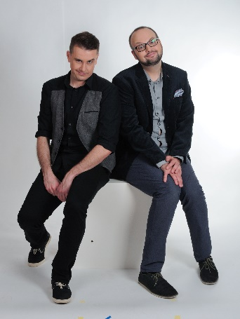**KABARET K2 – czyli coś zabawnego**

Grupa zawiązała się w maju 2012 roku. Niektórzy mogą kojarzyć ich   
z formacji: Babeczki z Rodzynkiem i Hlynurm, które do niedawna współtworzyli. Program formacji jest dynamiczny. Skecze mają widza rozbawić, ale nie tylko, mają być „o czymś”. Jednak jest to staranność nienachalna, unikają dydaktyki. Jak ktoś chce się tylko pośmiać, to się tylko pośmieje. Jak ktoś szuka czegoś więcej, to znajdzie. Jak sami o sobie piszą: *„Obserwujemy świat i szukamy tematów dotyczących Was i nas. Nie pokazujemy ich jednak w skali 1:1. Zawsze przetwarzamy rzeczywistość. Podkręcamy absurdalność sytuacji*.” Swoje skecze często prezentują   
w telewizji. Są laureatami wielu nagród.

**SHANTEL - czyli coś do tańca i przytulańca**

 Polska grupa muzyczna z gatunku disco-dance założona w 2012 roku w Hrubieszowie. Grupa ma na swoim koncie liczne przeboje i tysiące zagranych koncertów w kraju jak i za granicą. Założycielem jest Konrad Kulczyński, wokalista i pierwszy manager zespołu. Pierwszym hitem okazał się spontanicznie napisany utwór pod tytułem „A Ty daj”. Kolejnym a zarazem najnowszym osiągnieciem zespołu jest Złota   
i Platynowa Płyta za utwór „Może ze mną zatańczysz”. W 2017 zespół wydał pierwszą debiutancką płytę. Grupa wystąpiła na licznych festiwalach w całym kraju, również transmitowanych telewizyjnie w popularnych stacjach. Grają setki koncertów rocznie i zrzeszają coraz większą publiczność. Swoje koncerty uatrakcyjniają grą na „żywych instrumentach” oraz niesamowitą interakcją z publicznością. „*Determinacja i upartość w dążeniu do celu*” jak sami mówią, sprawia że na ich koncertach nie można się nudzić.

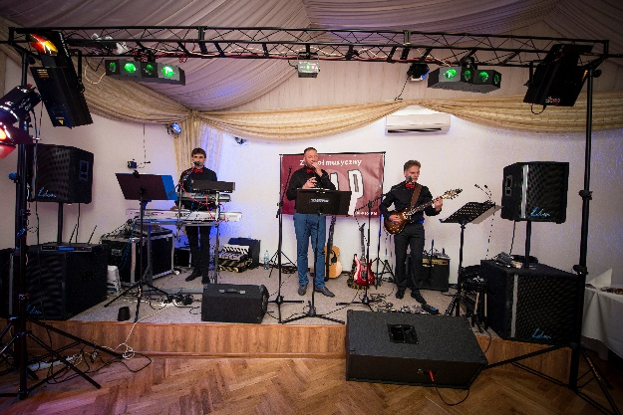**Zespół muzyczny D.M.D. – dyskoteka pod chmurką**

Darek, Mariusz i Darek to grupa muzyków z naszych okolic z prawdziwą pasją do grania. Dźwięki, rytmy, harmonie muzyczne, instrumenty i nagłośnienie to ich największe zainteresowania. Każdy ma wieloletnie doświadczenie muzyczne. Uczestniczyli w różnych projektach na różnych scenach. Swoją pasją zarażają wszystkich dookoła sprawiając, że wszystkie dźwięki   
i rytmy docierają do „serducha” każdego odbiorcy bez wyjątku. Zróżnicowany repertuar oraz jakość muzyki zaspokoi każdego słuchacza.

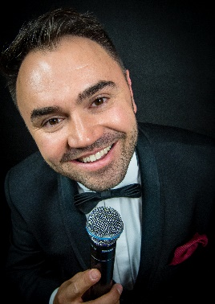**Imprezę poprowadzi aktor estrady Szymon Kusarek**

Jego artystyczna przygoda zaczęła się dawno dawno temu, od programu „Droga do gwiazd”, potem brał udział w musicalu Kwiaty we włosach w reż. Andrzeja Strzeleckiego, a następnie podążał już własną drogą estradową, przy różnych projektach teatralno-kabaretowych. Współpracował z Teatrem Żydowskim   
w Warszawie, warszawskim Kabaretem Filip z Konopii, a od 2005 roku nieprzerwanie współpracuje z Teatrem Kwadrat. Jestem dyplomowanym aktorem estrady, ukończył także wydział piosenki Warszawskiej Szkoły Muzycznej II st. oraz Wydział Pedagogiczny WSP ZNP, na kierunku Manager   
i animator kultury.

**Park dmuchańców**

Poza sceną na najmłodszych będą czekać urządzenia dmuchane i rekreacyjne udostępnione nieodpłatnie.

Zapraszamy!